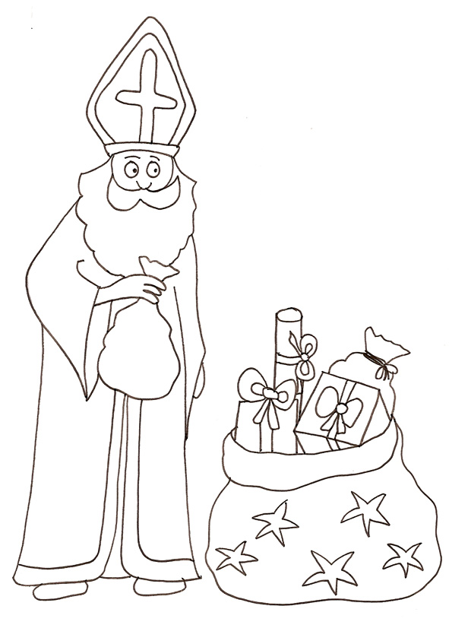
Le sac de Saint-Nicolas

Dans l’sac d’Saint-Nicolas, Nicolas, Nicolas
Dans l’sac d’Saint-Nicolas, écoute petit, écoute moi.

Il y a, il y a, il y a un trésor.
Qu’il t’apporte, qu’il t’apporte, si très vite tu t’endors.

Dans l’sac d’Saint-Nicolas, Nicolas, Nicolas
Dans l’sac d’Saint-Nicolas, écoute petit, écoute moi.

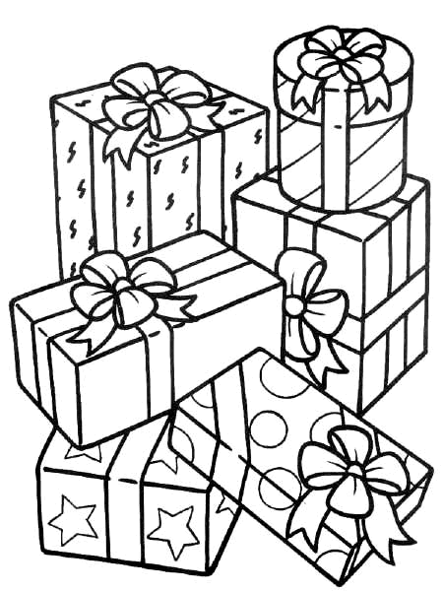

Il est pour p’tits et grands, p’tits et grands, p’tits et grands.
Il est pour p’tits et grands rempli d’cadeaux et de présents.

Avec des, avec des, avec des chocolats.
Ces gâteaux, ces gâteaux, pour moi, oh ! quelle joie !

Il est pour p’tits et grands, p’tits et grands, p’tits et grands.
Il est pour p’tits et grands rempli d’cadeaux et de présents.

Tout au fond de son sac, de son sac, de son sac.
Tout au fond de son sac, des tas d’folies et de nic-nac.

P’tit gamin, p’tit gamin, p’tit gamin turbulent,
dis-le moi, dis-le moi es-tu obéissant ?

Tout au fond de son sac, de son sac, de son sac.
Tout au fond de son sac, des tas d’folies et de nic-nac.
